Управление образования администрации Северо-Енисейского района
МБОУ «Северо-Енисейская средняя школа №2»

Направление. Биология

Сравнительное исследование поведения собак при посещении
КГКУ «Северо-Енисейский отдел ветеринарии»

Выполнил
Бондарев Арсений Александрович
МБОУ «ССШ№2», 6а класс,09.11.2007

Руководитель
Носкова Елена Михайловна,
учитель биологии МБОУ «ССШ№2»
89293084067, ele20565405@yandex.ru

Введение

Человек проявлял интерес к поведению животных еще на самых ранних этапах своей истории. Уже первые охотники, без сомнения, внимательно изучали поведение своей добычи, о чем свидетельствуют многочисленные рисунки на стенах пещер.
На современном этапе развития биологических наук образованы и успешно развиваются науки этология и зоопсихология, которые изучают поведение животных.[1] Подобно человеку животные обитают в весьма сложном мире, наполненном множеством информации и контактов с разнообразными объектами живой и неживой природы. Абсолютно каждая популяция - это упорядоченная, организованная система. Поддержание порядка и организации возникает в результате столкновения интересов отдельных животных, каждое из которых определяет свое место и положение в общей системе, ориентируясь на своих собратьев. Для этого животные должны иметь возможность сообщать себе подобным о своих потребностях и о возможностях их достижения. Следовательно, у каждого вида должны существовать определенные способы передачи информации. Это различные способы сигнализации, которые, по аналогии с нашими собственными, могут быть условно названы "языком".
На протяжении веков у волков развивалась сложная система невербальной коммуникации. Собаки унаследовали эту тщательно продуманную систему, и настолько же выразительно используют особые телодвижения, мимику морды и голос (лай, скулёж, вой и т.д.) для общения с себе подобными, как делали их предки. Этот язык поймёт пёс любой породы. Для общения с человеком собака пользуется знакомым ей языком. Люди могут научиться понимать то, что пытаются сказать наши четвероногие друзья.
Актуальность работы. У собак по тем или иным причинам возникают проблемы в поведении, человек зачастую совершает ошибки в трактовке этих проблем, и, соответственно, применяет неправильные приемы для их устранения.
Проблема.

Реакции собаки во многом зависят от того, как ведет себя человек и в какой обстановке они встречаются. Поэтому понять поведение собаки и устранить причину проблем можно только в том случае, если ее поведение оценивается комплексно. Но такой подход достаточно часто игнорируется. Таким образом, все собаки, которые неспокойно реагируют в той или иной ситуации, сразу объявляются проблемными: «собака боится людей», «собака не любит мужчин», «собака не дает пройти по коридору», «собака

агрессивна к ветеринару», «собака не подходит на зов». Нежелательное поведение собаки сразу считается глобальной проблемой поведения, требующей коррекции.[2]
Гипотеза. Если правильно интерпретировать то, как чувствует себя собака, наблюдая за её позой, телодвижениями и прислушиваясь к этим сигналам, можно предугадать её действия, понять её состояние, побуждения, и адекватно отреагировать на возникшую ситуацию.

Цель. Освоение метода наблюдения «Стимул –реакция » за поведением собак, посещающих КГКУ «Северо-Енисейский отдел ветеринарии»

Задачи:

- познакомиться с теоретическими основами зоопсихологии

- изучить язык тела и поведения собак.
- сравнить язык животных и человека
- познакомиться с сигналами примирения собак
- изучить метод «Стимул-реакция»
- провести социальный опрос на тему «Поведенческая реакция собак »
- провести сравнительное исследование поведения собак с использованием метода
«Стимул-реакция»
Объект исследования. Собаки, посещающие КГКУ «Северо-Енисейский отдел ветеринарии»

Предмет исследования. Сравнительное исследование поведения собак

Методы исследования: теоретический (анализ фактов из литературы, Интернет – источников);эмпирический (сравнение, сопоставление, проведение социального опроса); математический (статистическая обработка); исследовательский (эксперимент по изучению поведения собак, посещающих ветлечебницу)
- Основная часть.

Язык животных и людей: сравнительный анализ.

Язык является орудием, играющим очень значимую роль в жизни людей и животных. Но возможности, которые имеются в том и другом случае, совершенно несопоставимы. Язык животных принципиально отличается от языка человека. Язык у людей и животных служит для передачи информации. Он позволяет выражать свое состояние, играет роль в формировании групп, помогает избегать опасностей и находить

пропитание, обеспечивает взаимодействие представителей разных полов и отвечает за связь между родителями и потомством.[5]
У людей реализация языка осуществляется главным образом через речь. Возможность владения ею в устной форме обуславливается особым строением голосового аппарата и развитым мозгом. Человек способен не только произносить множество отдельных звуков, но и образовывать из них слова, а затем составлять грамматически организованные предложения. Сообщаемая информация звучит членораздельно. Речь также бывает письменной. Есть и другие, менее распространенные, способы выражения человеческого языка. Например, система жестов для глухонемых. У животных тоже имеется определенный языковой арсенал, но он никогда не проявляется в форме речи. Эти существа могут рычать, мяукать или завывать, но разговаривать словами, и предложениями им не дано. Надо сказать, в звуках, которые издают при общении обитатели природы, звучит немало экспрессии. Если перевести такие возгласы на человеческий язык, получится что-то вроде «Опасность!», «Скорей сюда, здесь пища!»,
«Убирайся прочь!». Очень значимым для представителей фауны является также язык телодвижений, поз, запахов.
Люди могут разговаривать о давно произошедших событиях, делать прогнозы, рассказывать о своих мечтах, фантазировать. Что очень важно, посредством речи люди передают друг другу нажитый опыт, и это возможно делать даже через поколения. Язык животных, в свою очередь, отражает сиюминутное физиологическое состояние или обстановку. Реакция здесь идет на конкретное воздействие.
У людей язык и мышление неразрывно связаны. Мысли состоят из слов, существующих в языке. Животные же не владеют абстрактными понятиями.
Люди, независимо от своей воли, могут наследовать друг от друга определенные черты внешности, но языку им приходится учиться, пусть иногда и не вполне осознанно. По крайней мере, чтобы уметь грамотно изъясняться, необходимо жить среди людей, в обществе, где язык переходит к последующим поколениям как элемент культурного наследия. Животным в этом отношении свойственна преимущественно генетическая преемственность. Производимые ими сигналы являются врожденными. Если какую-либо особь полностью изолировать от сородичей и выращивать среди животных другого вида, она все равно будет «разговаривать» на своем языке.[6]
Собака: универсальный набор сигналов [8]

Собаки - социальные животные, которые нуждаются в коммуникации для предотвращения конфликтов и выживания. У них есть свой способ коммуникации -

мимика, язык тела, позы, движения, звуки, сигналы примирения. Так они общаются с человеком и с сородичами. Сигналы примирения — это тонкий язык телодвижений, с помощью которого собаки отражают свое отношение к окружающему миру. Эти сигналы используются собакой для выражения состояния стресса, самоуспокоения и избегания социальных конфликтов. В девяностых годах ХХ века группой экспертов-кинологов из Норвегии были открыты и подробно описаны более тонкие способы самовыражения собак
— сигналы примирения, ранее бывшие известными учёным лишь в качестве способа коммуникации у волков.
С этологической точки зрения сигналы примирения представляют собой перенаправленное поведение, с помощью которого животное снимает стресс и старается успокоить социальных партнёров[2]. В настоящее время описано около 30 сигналов таких, как повороты головы и туловища, моргание, облизывание, замирание, встряхивание, нюхание земли, разделение, приближение по дуге и др. Сигналы примирения очень разнообразны. Одни из них — мелкие, порой едва заметные движения и позы, другие представляют собой целые цепочки действий, причем каждая группа сигналов выполняет свою функцию. Практическое применение сигналов примирения чрезвычайно многообразно и затрагивает все области общения с собакой, поскольку сигналы примирения способны указать на малейшее внутреннее напряжение животного даже в тех случаях, когда внешнее проявление этого напряжения не наблюдается. Понимая язык собаки, хозяин или тренер может легко успокоить животное, либо повлияв на неприятную для собаки ситуацию, либо отвечая ей с помощью имитации некоторых сигналов примирения собственными телодвижениями. В книге, известной во всем мире эксперта- кинолога из Норвегии Тюрид Ругос «Диалог с собаками», описываются способы коммуникации – сигналы примирения и лая. Если собаки не владеют сигналами примирения или не используют их - может возникнуть конфликт. Сигналы примирения в любой момент времени отражают внутреннее напряжение собаки независимо от того, находится ли она одна, с другими собаками или с хозяином. Поэтому всегда можно определить состояние собаки и отреагировать на него так, чтобы снять напряжение и положительно повлиять на ее поведение.[7]

Таблица1.Сигналы примирения собак: маленькие послания с большим смыслом[5]

Сигналы примирения | Как выглядит | Для чего этот сигнал | В каких ситуациях
Облизывание мочки носа | Быстрое, иногда молниеносное,  облизывание | Сообщает, что ей не комфортно.  Чтобы | На приеме у вет.врача. Ругают, наказывают.  Животное, человек или

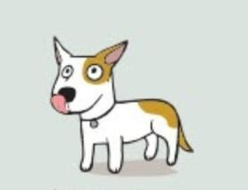 |  | успокоиться самой или успокоить кого-то. | предмет ее настораживает. Наклоняются над собакой. Обнимают собаку.  Находятся слишком близко.
Зевок нервный | Собака начинает зевать, при этом показывает и  другие сигналы дискомфорта  (поворот головы в сторону, прищуривание, учащенное  дыхание) | Чтобы успокоить другого.  Чтобы выразить свой дискомфорт. | При посещении вет.врача.  Жесткая дрессировка. Члены семьи ругаются между собой.  Ребенок пристает. Обнимают и целуют. Хозяин приказывает собаке командным тоном.Хозяин ругает собаку.  Слишком быстрое приближение другой собаки. Дети начинают  активно бегать, кричать. Собака находится в состоянии стресса, мечется из стороны в сторону.  Собаку берут на руки, тискают.
Замирание | Собака становится совершенно неподвижной в положении стоя, сидя или лежа. | Успокоить хозяина или другую собаку.  Так собака  пытается оградить себя от опасности. | Слишком быстрое сближение собак.  На приеме у вет.врача.  Когда собака действительно  испытывает реальный сильный страх.  К собаке подходит другая собака, превышающая ее по размерам, угрожающая ей. Другая собака, которая выглядит больше, угрожающе, начинает ее обнюхивать.  Ребенок приближается к собаке, у которой уже был негативный опыт при общении с детьми.  Ребенок причиняет собаке боль.  Хозяин повысил голос на собаку во время занятия или за «плохое»  поведение.  Хозяин грубо и жестко подзывает собаку к

себе. Жесткие методы
дрессировки.
Игровой наклон - сигнал примирения  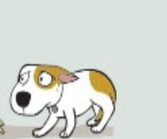 | Собака припадает на передние лапы в виде наклона. В случае, если это сигнал примирения, собака обычно замирает в таком наклоне. | Животное сообщает о своих мирных намерениях, при этом еще замирает в наклоне и отворачивает голову.Чтобы  избежать конфликт. Собака так успокаивает  другую собаку при сближении.  Так собака придает уверенность  другой собаке при сближении. | Собака хочет подружиться с другой собакой, которая немного напряжена и настороженна.  Ритуал встречи собак.
Замедление | Движение собаки становится, как в замедленном кино, она снижает темп и замедляется. | Сильное успокоительное воздействие на других.Собака пытается успокоить  хозяина, когда он ругается на нее. Собака так успокаивает  других собак, если они слишком возбуждены. | Ритуал встречи у собак. Приближение к другой собаке. Приближение к незнакомому объекту. Хозяин зовет ее грубым, строгим, раздраженным голосом. Вокруг собаки слишком много  раздражителей и событий. Собака находится среди слишком  возбужденных сородичей.
Поворот спиной, боком  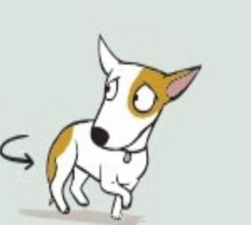 | Собака поворачивается  боком или вообще отворачивается спиной к объекту. | Чтобы успокоить других.  Показать свой дискомфорт.  Решить ситуацию мирным путем.  Избежать конфликт, опасную ситуацию. | В игре, когда собаки перевозбуждаются.  При быстром  приближении к собаке. Угроза от другой собаки. На нее зарычали. Ругают,  недовольны собакой. Причинили боль.  Дети или щенки пристают к собаке.  Говорят с собакой на повышенных тонах. Приближаются в плохом настроении.  Натягивают и дергают за поводок.
Поворот головы | Собака | Сообщает, что ей | На приеме у

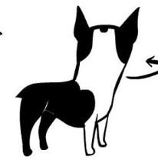 | отворачивает голову в сторону (медленно или молниеносно).  Может так и продолжать смотреть в сторону, либо  быстро повернуть голову и потом опять смотреть прямо. | не комфортно. Чтобы показать,  что она с мирными намерениями.  Чтобы успокоить другого. | вет.врача Фотографируют. При сближении собак (ритуал встречи).  Находятся слишком близко. Обнимают, целуют. Кто-то  приближается к собаке очень быстро.  Наклоняются над собакой. Делают  неприятные процедуры. Ругают, наказывают.. "Передавили" на  дрессировке.
"Китовый" глаз, белки глаз | Собака отводит и наклоняет голову немного вниз и вбок так, что  видны ее белки глаз. Так  называемый  «виноватый вид». | Чтобы выразить свой дискомфорт.  Чтобы  предотвратить конфликт, прекратить наказание. | Когда ее ругают, наказывают.  Когда ей страшно, не комфортно.  Жесткая дрессировка. Разговаривают командным, грубым,  раздраженным голосом.
Нюханье земли (или почесаться, пописать, чихнуть,  отряхнуться)  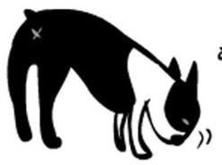 | Собака опускает нос к земле, нюхает. Это может быть молниеносный сигнал – опустила нос - подняла.  Либо собака может стоять в этой позе, пока этого требует ситуация | Чтобы успокоить другого.  Чтобы  предотвратить конфликт.  Чтобы показать свое волнение, недоверие, страх, дискомфорт.  Для снятия напряжения. | Собака приближается для знакомства к другой собаке или к человеку.  К вашей собаке идет  другая собака или человек. От неожиданного, резкого появления другой собаки, человека.  При сближении с подозрительным  предметом. Реакция на жесткую дрессировку. Когда другая собака настроена агрессивно. Ваша собака напугана
Прищуривание | Глаза полуприкрыты, а иногда и полностью их закрывают. При этом часто собака использует и  другой сигнал примирения – поворот головы в сторону. | Чтобы показать свои мирные намерения.  Чтобы не выглядеть угрожающими. | На приеме у вет.врача.  Ругают, наказывают. Собаки сближаются друг с другом (ритуал встречи). Наклоняются над собакой. Обнимают/целуют собаку.  Находятся слишком близко.  Фотографируют собаку. Делают неприятные процедуры (моют, стригут когти).  Жесткие методы дрессировки.

- Практическая часть.

Работа проводилась на базе КГКУ «Северо-Енисейский отдел ветеринарии» под руководством ведущего ветеринарного врача Бондаревой Марины Валерьевны. Исследовательская деятельность была разделена на три этапа:
- Описание метода «Стимул-реакция»
- Анализ социального опроса
- Сравнительное исследование поведения собак с использованием метода «Стимул- реакция»
Метод "Стимул-реакция" [4]
Основная сфера применения данного метода - определение того, как реагирует животное на определенные, фиксируемые наблюдателем стимулы. В других случаях этот метод применяют, когда хотят выяснить, на какие из поддающихся регистрации стимулов и как реагирует животное. Специфика метода "Стимул-реакция" ("С-Р") в том, что при наличии явного стимула регистрируют не только очевидные изменения в состоянии животного (реакции), но и факт отсутствия таких реакций. Возможно и обратное - определение того, какая доля очевидных изменений в поведении не связана с явными внешними стимулами.
Единственным условием применения метода "Стимул-Реакция " является наличие четких критериев реакции животного. При визуальных наблюдениях этим методом поведение дробят на части довольно грубо - на уровне поз, или даже поведенческих последовательностей. По сравнению с другими методами наблюдений метод "С-Р" в наибольшей степени способен давать представление о том, какие внешние события являются для животного значимыми, а какие им просто игнорируются. Оптимальная форма ведения записей - таблица, где есть данные об изменениях во внешней среде (о потенциальных стимулах) и описание реакции животного или отметка о том, что видимой реакции нет.
Социальный опрос на тему «Поведенческая реакция собак» Все, что вызывает какую-либо поведенческую реакцию, называется стимулом. За основу проведения социального опроса владельцев собак в гп Северо-Енисейском я взял три стимула: замирание, приближение по дуге и повороты боком или спиной, которые могут наблюдать хозяева животных, проводя выгул на улице.

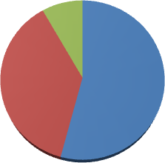
0%
Социальный опрос
стимул замирания стимул приближения по дуге стимул поворот боком или спиной
8,3%
37,5%
54,2%

При стимуле замирание собака становится полностью неподвижной в положении стоя, сидя или лежа. В опросе поучаствовали 24 владельца собак, из них 54,2% наблюдали этот сигнал в тех случаях, когда собаке действительно страшно, и она прекращает любое действие, чтобы оградить себя от опасности. Чаще всего владельцы озвучивали, что стимул замирания наблюдали, когда к их собаке приближалась другая собака, значительно превышающая ее по размеру.
37,5% владельцев наблюдали сигнал приближения по дуге. Большинство собак избегает фронтального приближения друг к другу или к человеку, а также приближения к ним вплотную. Данный сигнал наблюдали, когда собаке необходимо пройти мимо прямо надвигающегося на них человека и животного, а также при приближении к тому, кто производит впечатление злого или испуганного.
8,3% владельцы наблюдали сигнал поворот боком или спиной. Часто собака отворачивается в тех случаях, когда ей необходимо избегать опасной ситуации. Хозяева описывали, что данный сигнал наблюдали, когда собаке угрожала другая собака - рычала на нее, приближалась к ней слишком быстро или когда сами владельцы обращались к собаке на повышенных тонах в плохом настроении.

Сравнительное исследование поведения собак с использованием метода «Стимул- реакция»
Несомненно, визит в ветеринарную клинику - это стресс для домашнего питомца и его хозяина. Плановые и внеплановые визиты к ветеринарному врачу на протяжении всей жизни питомца могут быть достаточно проблематичными из - за переживаний о том, что может произойти в клинике при очередном визите. Чтобы посещения ветеринара были максимально продуктивными и полезными, к ним следует готовиться заранее, тем самым

обеспечивая наиболее эффективное использование своего времени непосредственно в клинике и после ее посещения, когда требуется выполнять рекомендации ветеринара. При проведении эксперимента в Северо-Енисейском отделе ветеринарии за основу взял 2 группы животных. Рассмотрел наиболее часто встречающийся у собак стимул - зевота. Если собака чувствует себя неуверенно, немного напугана, находится в состоянии стресса, она начинает зевать.

Таблица2. Сравнительная характеристика поведения собак при подстригании когтей

Группы животных | Реакция собаки | Реакция владельцев собаки и вет. врача
Первая группа - животные без предварительной подготовки  владельцем  животного и врачом.(5 собак) | Слабое возбуждение, переходящее в  истерическое состояние животного. Манипуляция проходила в агрессии животного и страхе. Доставляло дискомфорт  персоналу и самому животному | Врач и владелец животного не отвечали ответными стимулами примирения. (Не зевали в ответ на зевоту собаки).
Вторая группа– животные, подготовленные ответными стимулами примирения от хозяина и врача проводящего манипуляцию  (5со бак) | Испытывали слабое  возбуждение, которое продолжалось до окончания процедуры | Хозяин по просьбе врача зевал в ответ на зевоту своей собаки. Зевота у собак умиротворяющий сигнал. Собаки мягко намекают, что никакого конфликта не хотят и настроены абсолютно миролюбиво. При ответной реакции хозяина получалось утихомирить возбужденное животное. И процедура  проходила спокойно
Таблица 3. Стимул – реакция

Группы Животн ых | Поведенче ская реакция -  стимул | Для чего этот сигнал | Реакция
Не подгото вленные животн ые | Зевота | Чтобы выразить свой дискомфорт

Не подгото вленные животн ые | Облизыван ие мочки носа | Сообщает, что ей не комфортно.
Не подгото вленные животн ые | Поворот головы в сторону | Сообщает, что ей не комфортно
Подгото вленные животн ые. | Слабое возбужден ие | «Я встревожена, но никаких действий, в том числе угрожающих, предпринимать не буду».
Подгото вленные животн ые. | Слабое возбужден ие | «Я встревожена, но никаких действий, в том числе угрожающих, предпринимать не буду».

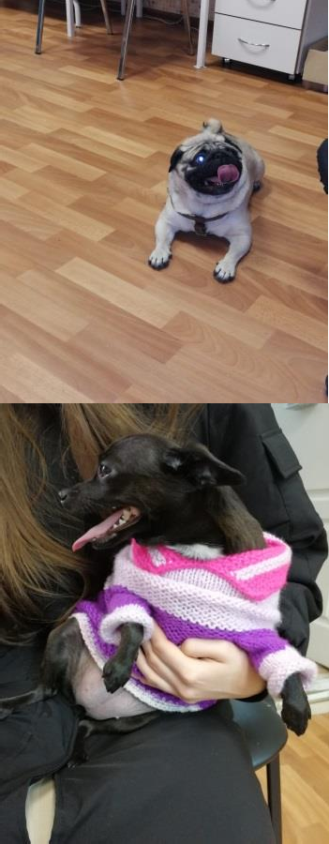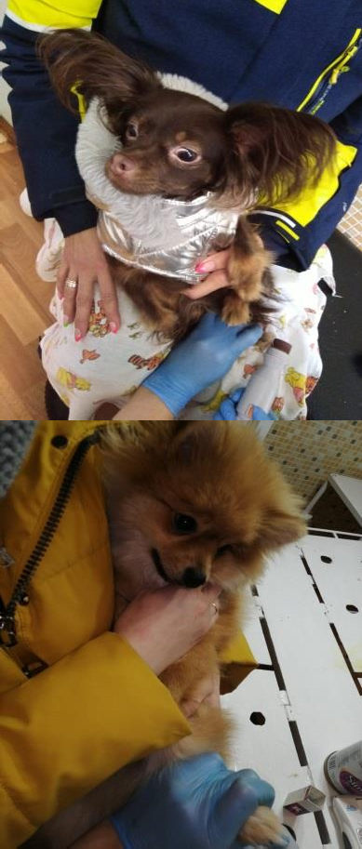Выводы

    - Познакомился с теоретическими основами зоопсихологии, а именно с языком тела и поведения собак.
    - Выяснил, чем язык человека отличается от языка животных
    - Изучил сигналы примирения собак. Если собаки не владеют сигналами примирения или не используют их - может возникнуть конфликт

    - Посещение ветеринарной клиники для собаки всегда стресс, поэтому рекомендую владельцем собак наблюдать за её позой животного, телодвижениями. Прислушиваясь к этим сигналам, можно предугадать её действия, понять её состояние, побуждения, и адекватно отреагировать на возникшую ситуацию. Для этого владельцам необходимо знак сигналы примирения и, что они обозначают. Выдвинутая мной гипотеза подтвердилась
    - У собак по тем или иным причинам возникают проблемы в поведении, человек зачастую совершает ошибки в трактовке этих проблем, и, соответственно, применяет неправильные приемы для их устранения. Необходимо разработать и внедрить среди владельцев собак информационные буклеты по данному вопросу

Литература

- ПановЕ.Н. Сигнализация и язык животных, М.: «Знание», 1970

- Резникова Ж.И. Интеллект язык животных и человека. Основы когнитивной психологии. Учебное пособие для вузов-М.:ИКЦ «Академкнига», 2005.-518 стр

- Тюрид Ругос. Диалог с собаками: сигналы примирения. Издательство Догфренд Паблишерс, 2008

- Титов С.В. Наблюдения за поведением животных. Методические рекомендации . Пензенский госуниверситет имени В.Г. Белинского. Пенза 2000

- Тинберген Н. Поведение животных, М.: «Мир»,1978

Интернет ресурсы

- https://www.dogfriend.org/zoopsychologie/new-cynology/behavior-problems/magic- triangle/Догфренд Паблишерс «Волшебный треугольник»: как анализировать и понимать поведение собаки

- https://thedifference.ru/chem-otlichaetsya-chelovecheskij-yazyk-ot-yazyka- zhivotnyh/#с_menuРазница между человеческим языком и языком животных
- https://djilda.ru/images/books/files/turid-rugaas-dialog-s-sobakami-signaly-primireniya.pdf Диалог с собаками: сигналы примирения
- https://egida.by/wiki/dogs/2313 Собака: универсальный набор сигналов

